109年10月13日餐點
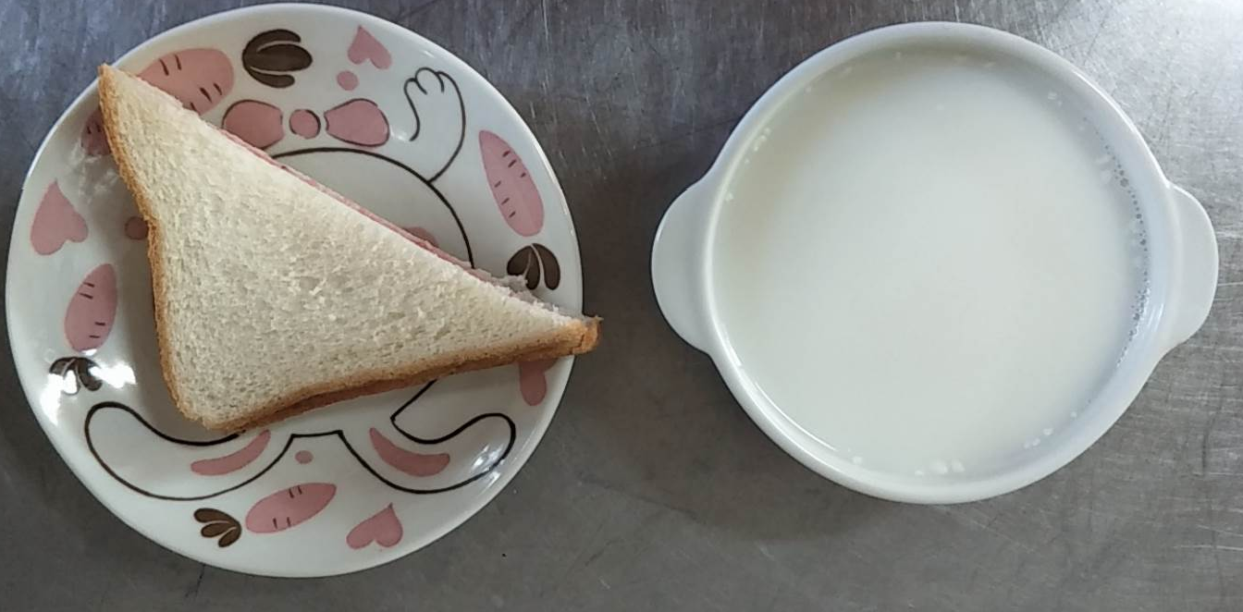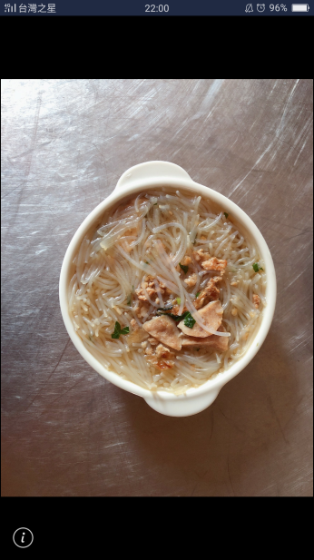
早餐(草莓土司、牛奶) 下午點心(貢丸米粉湯)
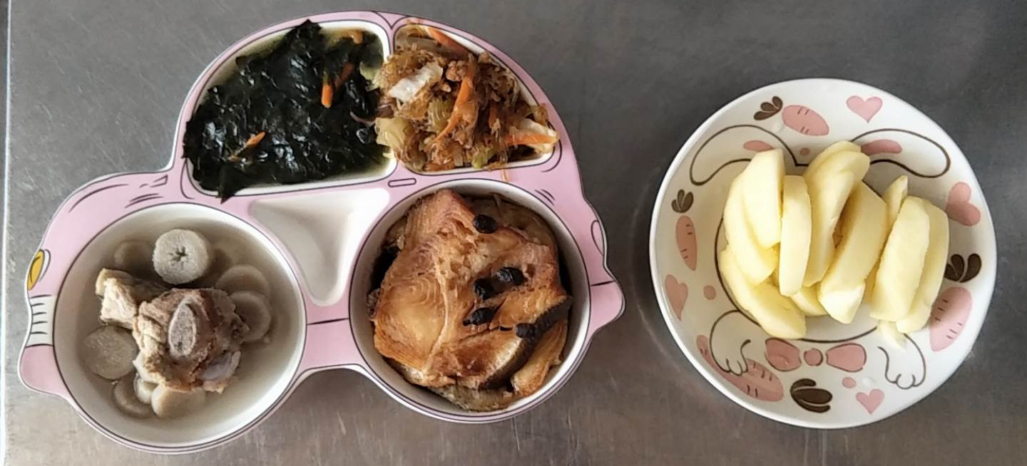
午餐(豆鼓鱈魚、螞蟻上樹、炒青菜、牛蒡排骨湯、水果)

